Primer Examen Regular
Análisis y Diseño de Sistemas II
Noviembre 2024

Nombre y Apellido:

Dado los siguientes modelos, resolver las operaciones e invariantes en OCL

Ejercicio 1 (2,5 pts)

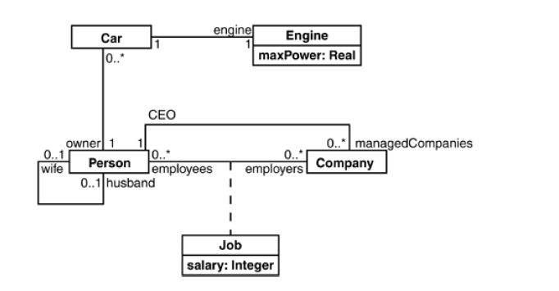

  - Todas las personas que son CEO de una compañía
Context: Person :: OP1() : Set(Person)
Pre:--
Post: result = Person.allInstances() -> Select(p: Person | p.managedCompanies)
Tambien puede ser:
Company.allInstances() -> Select( c: Company | c.CEO)
  - ¿Existen propietarios de autos que no trabajan en alguna compañía?
Context: Person :: OP2 : set(Person)
Post: result = Person.allInstances() -> Select(p :Person | p.Car -> notEmpty() and p.employers -> isEmpty())
Otra version pero esta vez devolviendo un boolean, en vez de set(Person) devolveria Boolean
Post: result= Person.allInstances() -> exists(p : Person | p.car -> notEmpty() and p.employers -> isEmpty())

  - Todas las compañías que no tienen empleados casados
Context: Company :: OP3() : Set(Company)
Pre: --
Post: result= Company.allInstances() -> Select( c: Company| c.employess-> forAll(p : Person | p.husband -> isEmpty() and p.wife-> isEmpty()))

  - La potencia de los motores (engine) no puede ser mayor a 120
Context: Engine
Inv: self.maxPower < 120

  - Los propietarios de los autos poseen autos (ó Una persona que no tiene autos no puede figurar como propietaria de alguno)
Context: Person
Inv: self.car->isEmpty implies not Car.allInstances() -> exists(c: Car | c.owner = self)
  - Una persona no puede ser marido y mujer al mismo tiempo
Context : Person
Inv: self.husband-> isEmpty() or not self.wife-> isEmpty()

Ejercicio 2 (2,5 pts)

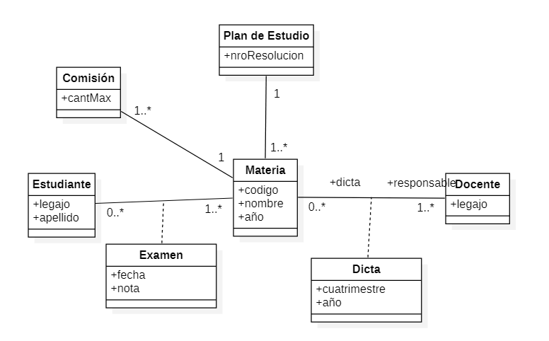

2.1 Los estudiantes que rindieron materias de segundo año y obtuvieron una calificación de 10.
Context : Estudiante :: OP1() : Set(Estudiante)
Pre:--
Post: result = Estudiante.allInstances() -> Select( e : Estudiante | Examen.allInstances() -> exists( ex : Examen | ex.nota = 10 and ex.Materia.año = 2))

2.2 Los apellidos de los estudiantes que no aprobaron algún examen (Nota: se aprueba con 6).
Context: Estudiante :: OP2() : set(String)
Pre:--
Post: result= Estudiante.allInstances() -> Select(e : Estudiante | Examen.allInstances() -> exists(ex : Examen | ex.nota < 6 and ex.estudiante = e)) -> collect(e : Estudiante | e.apellido)

2.3 ¿Existen docentes que dictan distintas materias en el mismo año y cuatrimestre?
Context: Docente ::OP3() : Boolean
Pre: --
Post: Dicta.allinstances() -> exists(d1 , d2 : Dicta | d1.materia <> d2.materia and d1.año = d2.año and d1.catrimestre = d2.cuatrimestre )
2.4 El nombre de todas las materias de primer año de un plan de estudio
Context: Materia :: OP4() : sel(String)
Pre: --
Post: result = Materia.allInstances() -> Select( m : Materia | m.año=1)->collect(m : Materia | m.nombre)

2.5 La cantidad de estudiantes de una materia no puede superar la cantidad máxima permitida por comisión para esa materia
Context: Materia
Inv: self.Comision.cantMax > self.examen.Estudiante->asSet()->size()
2.6 Las materias no puede tener más de dos docentes responsables
Context: Materia
Inv: self.Responsable -> size()<=2
2.7 Si una materia tiene hasta 15 estudiantes entonces tiene solo 1 sola comisión
Context: Materia
Inv: self.Estudiante -> size() = 15 implies self.Comision-> size() = 1
2.8 Si una materia no tiene estudiantes entonces sus docentes responsables no la dictan
Context: Materia
Inv self.estudiante -> isEmpty() implies self.responsable->isEmpty()

